Жук-олень *(Lucanus cervus)*

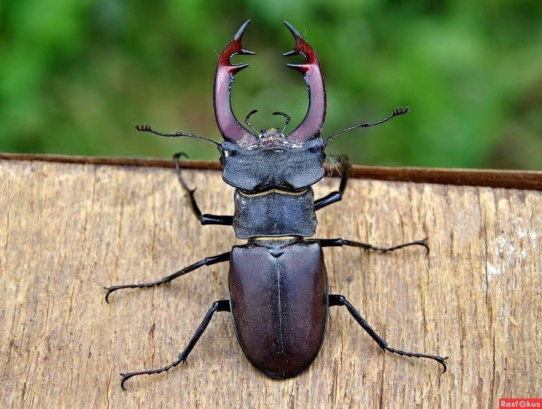 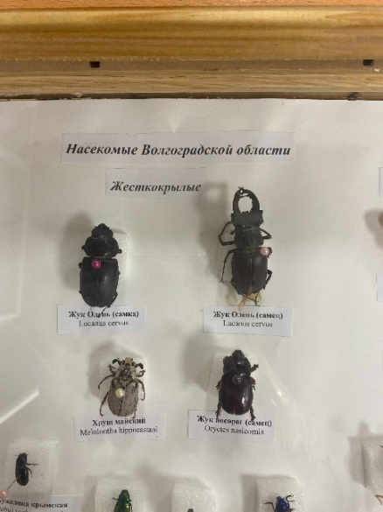

Род: Жуки-олени *(Lucanus)*

Семейство: Рогачи *(Lucanidae)*

Отряд: Жесткокрылые *(Coleoptera)*

Класс: Насекомые *(Insécta)*

Подтип: Трахейнодышащие *(Tracheata)*

Тип: Членистоногие *(Arthropoda)*

**Морфология:** Тело относительно крупное, уплощённое, голова сверху плоская. Выражен [половой диморфизм](https://ru.wikipedia.org/wiki/%D0%9F%D0%BE%D0%BB%D0%BE%D0%B2%D0%BE%D0%B9_%D0%B4%D0%B8%D0%BC%D0%BE%D1%80%D1%84%D0%B8%D0%B7%D0%BC) — [мандибулы](https://ru.wikipedia.org/wiki/%D0%96%D0%B2%D0%B0%D0%BB%D1%8B) самцов, как правило, хорошо развиты и увеличены, намного крупнее, чем у самки.[Надкрылья](https://ru.wikipedia.org/wiki/%D0%9D%D0%B0%D0%B4%D0%BA%D1%80%D1%8B%D0%BB%D1%8C%D1%8F) полностью покрывают [брюшко](https://ru.wikipedia.org/wiki/%D0%91%D1%80%D1%8E%D1%88%D0%BA%D0%BE). У самцов они коричневого цвета с красноватым отливом, у самок — буро-чёрные. Изредка встречаются особи с тёмно-коричневыми надкрыльями. Надкрылья не опушены. Голова, переднеспинка, щиток, ноги и низ тела чёрного цвета.

**Образ жизни:** Полёт жука продолжается с последних чисел мая до июля. Активны в разное время суток, что зависит от места обитания – на севере их ареала жуки проявляют себя в основном ночью, днём прячась на деревьях с вытекающим из них соком. Личинки жуков-оленей играют заметную роль в уничтожении и переработке мертвой древесины, будучи своеобразными лесными санитарами.

**Среда обитания:** на равнинах, но встречаются также на не слишком высоких горных территориях. Излюбленным местом поселения насекомых являются дубовые лиственные, а также смешанные леса. Встречаются они и в рощах, лесопарках и парках.

**Пища:** личинки питаются гнилой древесиной, главным образом, дуба черешчатого, взрослые жуки питаются росой, нектаром и соком молодых растений